Муниципальное казенное дошкольное образовательное учреждение
Детский сад «Березка» с. Фунтики

РАЗВИТИЕ РЕЧИ
СОСТАВЛЕНИЕ ОПИСАТЕЛЬНОГО РАССКАЗА ОБ ОВОЩАХ И ФРУКТАХ С ИСПОЛЬЗОВАНИЕМ ИГРЫ ТРИЗ

Разработала:
Мышелова Валентина Юрьевна, учитель-логопед.

с. Фунтики
Развитие речи
Группа: старшая (подготовительная) (5-7 лет)
Дата проведения: ноябрь
Тема: «Овощи и фрукты».
Цель: формировать у детей умение правильно составлять описательный рассказ.
Задачи:
- учить детей составлять описательные рассказы об овощах и фруктах;
- развивать умение отвечать на вопрос полным предложением;
- воспитывать умение слушать друг друга.
Оборудование: корзина, фрукты и овощи, иллюстрации, лимон
Присутствовало:
Учитель-логопед: Мышелова Валентина Юрьевна

Ход занятия:
1.Организационный момент.
В группе корзина, прикрытая салфеткой.
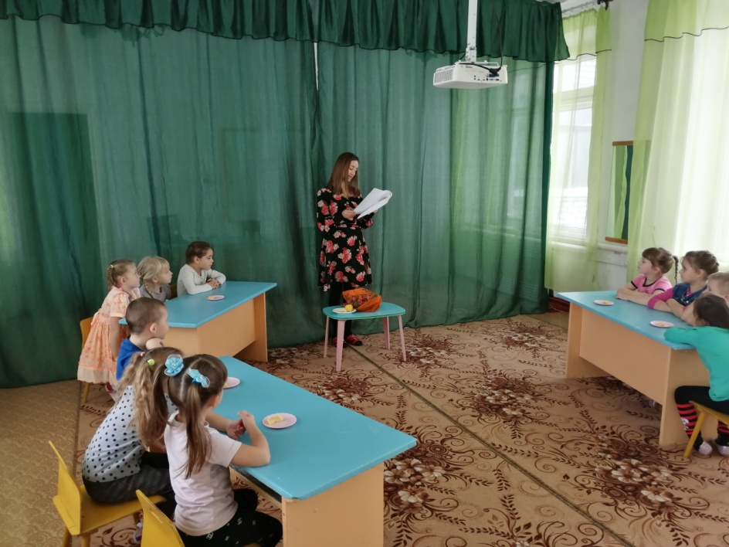
- Это подарки осени. А что в корзине, вы должны догадаться сами, отгадав загадки:

Прежде чем его мы съели,
Все наплакаться успели (лук)

Кто надела сто рубах,
Заскрипела на зубах (капуста)

Очень любят обезьяны
Кушать спелые …(бананы)

Кислое и сладкое
С кожицею гладкою.
Сочное, душистое
С мякотью лучистою.
Людям всем полезно.
Лечит от болезней!
Даже птичкам зябликам
Вкусно. Это ж ... (Яблоко)

Самый кислый фрукт на свете.
Полезен взрослым он и детям (лимон)

Снимаю салфетку
- Как одним словом мы можем назвать подарки осени, которые лежат в корзине? (овощи и фрукты)

- Где растут овощи(фрукты)?
- Какую пользу они приносят?

2.Объявление темы
- Сегодня мы с вами будем учиться рассказывать об овощах и фруктах.

3.Упражнение «Душистый лимон»
- Понюхайте лимон и скажите на выдохе:
Ах! Какой лимон! Какой душистый, ароматный лимон!
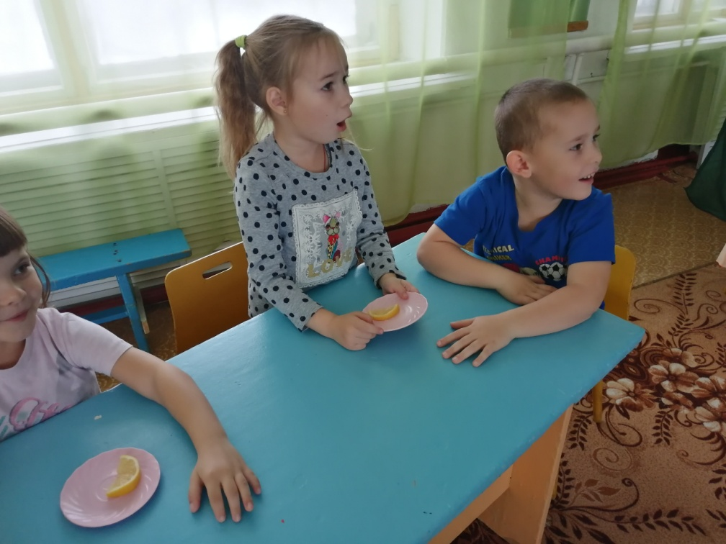

4. А сейчас я вам предлагаю поиграть в игру «Подбери признак».
Огурец (какой?)- зеленый, вкусный, твердый, сочный, овальный
Капуста (какая?) – сочная, сладкая, вкусная, зеленая, круглая, твердая.
Лимон (какой?) – кислый, желтый, овальный, душистый, ароматный, полезный.
Яблоко (какое?) – кислое, сладкое, красное (желтое, зеленое), ароматное, твердое, гладкое, круглое.
Помидор (какой) – красный, желтый, круглый, сочный, сладкий, вкусный, кислый, мягкий.
Чеснок – полезный, душистый, жгучий
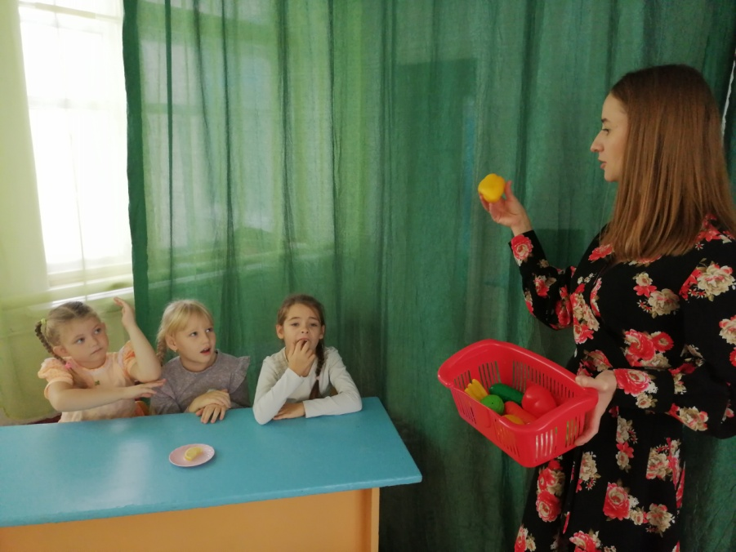

Физ.минутка
Вот так яблоко (руки в стороны)
Оно
Соку сладкого полно. (руки на пояс)
Руку протяните, яблоко сорвите (руку вперед)
Стал ветер веточку качать (руками качаем вверху)
Трудно яблоко достать (потянуться)
Подпрыгну, руку протяну (подпрыгнуть)
И быстро яблоко сорву! (прыжки с хлопками)
Вот так яблоко (показываем круг руками)
Оно
Соку сладкого полно.(руки на пояс)
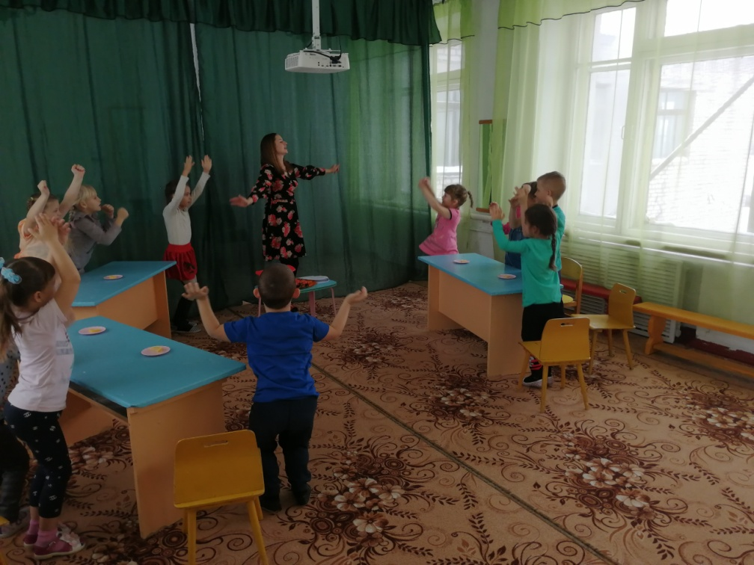

7. Игра «Магазин». Составление рассказа.
- Поиграем в магазин, где продаются овощи и фрукты. Вы их сможете купить, если составите рассказы о фруктах или овощах. А поможет нам в этом схема.
1)Что это?
2)Где растет?
3)Какой на вкус?
4)Какой формы?
5)Какого цвета?
6)Что можно приготовить из овоща (фрукта)?

- Нам нужно выбрать продавца. Первым покупателем буду я. (-Здравствуйте, можно мне пожалуйста чеснок? - Для того чтобы вам купить, нужно о нем рассказать).
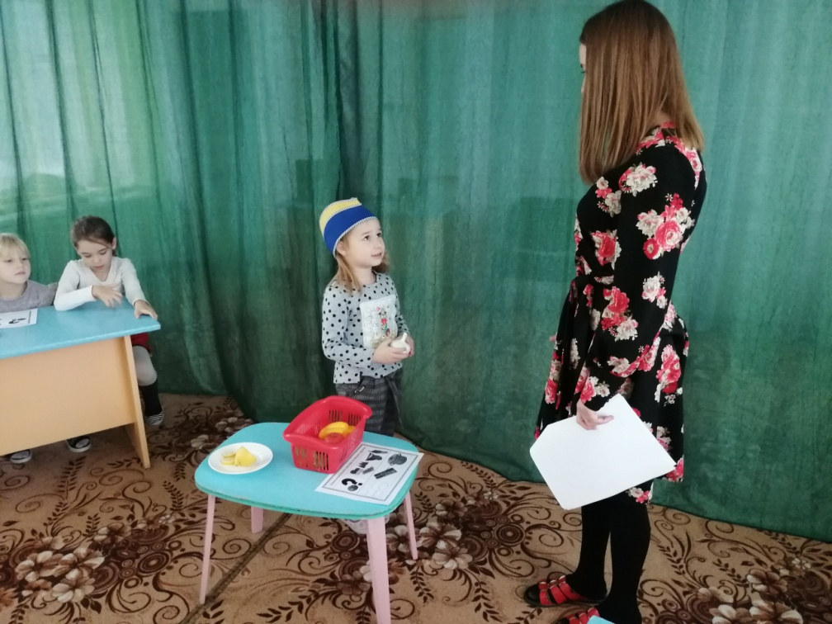

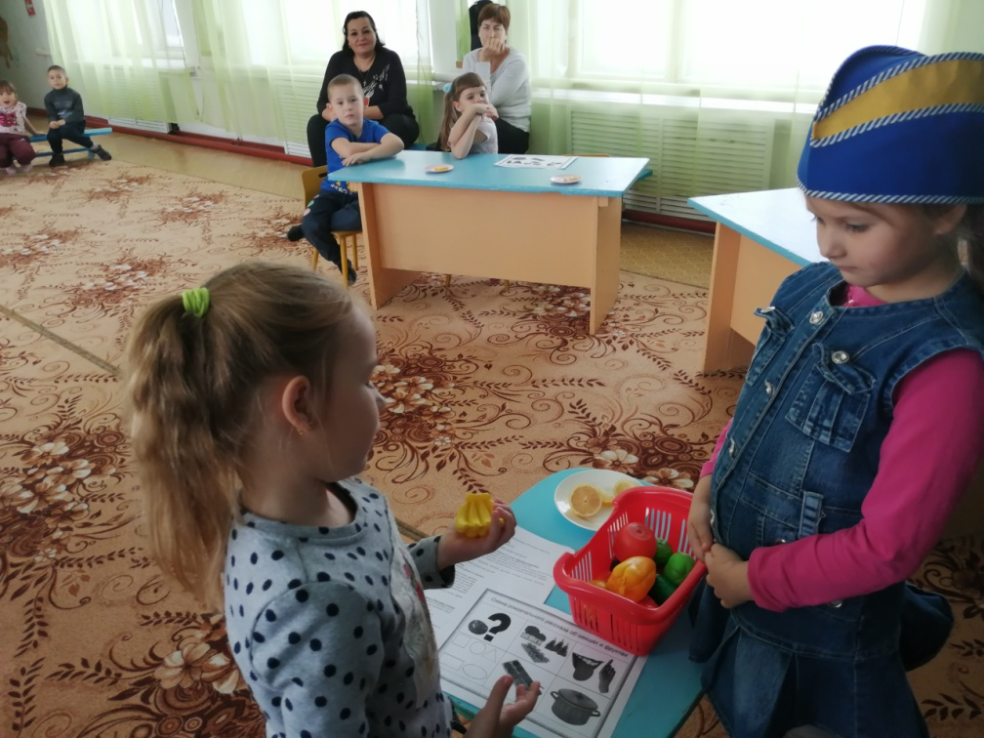
Послушайте мой рассказ, который я составила с помощью этой схемы-помощницы.
- Это чеснок. Чеснок – это овощ. Он растёт в огороде. Чеснок жгучий, запашистый, округлой формы, белого цвета. Чеснок добавляют в салаты, борщ в соленья и во многие другие блюда. Чеснок – это полезный овощ.
Рассказы детей
Это помидор. Помидор – это овощ. Он растет в огороде, на грядке. Помидор – это вкусный овощ. На ощупь он мягкий. Помидор круглый, красного цвета. Из помидора можно приготовить салат, их можно солить и есть сырыми.

8. Итог занятия.
- Какой подарок прислала нам щедрая осень? Что можно сказать об овощах и фруктах? (полезные, вкусные, витаминные)
- Молодцы, ребята. Вы сегодня хорошо занимались и составляли рассказы. Осень так щедра и богата урожаем, что отправила вам еще одну корзинку со сладкими, вкусными и сочными яблоками. Но прежде чем их кушать, нам нужно что сделать?(помыть руки и фрукты)

